|  |
| --- |
|  |

Vejledning til prøvetagning

Til brug for Miljøstyrelsens vurdering af om optaget havbundsmateriale kan tillades genplaceret på havet, kan styrelsen forlange, at der foretages analyser af materialet. Miljøstyrelsen kan i den forbindelse stille krav til prøvetagningen, jf. § 6, stk. 1 i bekendtgørelse om bypass, nyttiggørelse og klapning af optaget havbundsmateriale. Denne vejledning indeholder krav til den fremgangsmåde, som skal anvendes ved indsamling af sedimentprøver i sager om ansøgning af genplacering af havbundssediment. Miljøstyrelsen kan afvise prøver, der ikke er indsamlet i overensstemmelse med vejledningen, og forlange ny prøvetagning.

Indsamlingen af prøver skal ske i området, der ønskes opgravet. Hvert prøvetagningssted skal mærkes med et konkret nummer og henvise til et kort og koordinater, hvoraf det fremgår, hvor de enkelte prøver er udtaget, se bilag 1 for eksempel. Et forslag til underopdeling af opgravningsområdet, samt antal og placering af nedstik i hvert delområde, bør fremsendes til godkendelse hos Miljøstyrelsen, inden prøvetagning foretages. For hvert delområde skal middelopgravningsdybde og opgravningsvolumen estimeres. Forhåndsgodkendelse af et prøvetagningsprogram er ikke til hinder, for at Miljøstyrelsen kan forlange supplerende prøvetagning, hvis det vurderes nødvendigt for, at der kan træffes afgørelse i sagen.

Antallet af prøvetagningsstationer, nedstik og fordelingen af disse afhænger af arealet, der skal oprenses/uddybes, mængden af opgravet havbundsmateriale, samt områdets udformning og evt. formodning om forureningskilder, jf. klapvejledningen og HELCOM guidelines.

Tabel 1. Vejledende antal prøvestationer i forhold til volumen havbundsmateriale eller areal af opgravningsområdet[1].

|  |  |  |  |
| --- | --- | --- | --- |
| **Volumen havbundmateriale (m3)** | **Vejledende antal prøvestationer** | **Areal for opgravningsområde (m2)** | **Vejledende antal prøvestationer** |
| <2.500 | 1 | <2.500 | 1 |
| 2.500-10.000 | 2 | 2.500-5.000 | 2 |
| 10.000-25.000 | 3 | 5.000-10.000 | 3 |
| 25.000-100.000 | 4-6 | 10.000-25.000 | 4-5 |
| 100.000-500.000 | 7-15 | 25.000-50.000 | 6-8 |
| 500.000-2.000.000 | 16-30 | 50.000-100.000 | 9-10 |
| >2.000.000 | +10 pr. ekstra mill. m3 | >100.000 | +5 ekstra pr. 100.000 m2 |

Foretages uddybning, hvor der opgraves under den officielle dybde i den danske havnelods skal der redegøres for mængden udgjort af henholdsvis oprensningsmateriale og uddybningsmateriale inden for delområderne. Miljøstyrelsen vil på denne baggrund tage stilling til hvordan forureningsgraden af uddybningsmaterialerne vurderes.

Prøverne skal udtages af erfarne prøvetagere. Prøverne skal analyseres af et dertil akkrediteret laboratorium. Udgifterne hertil afholdes af ansøger.

Proceduren for udtagning og håndtering af sedimentkerner og blandingsprøver for oprensningsmaterialer følger overordnet de tekniske anvisninger for marin overvågning af sediment[2], som beskrevet nedenfor.

Prøverne skal, som udgangspunkt, udtages med kajakrør med en diameter på minimum 80 mm og af en længde på minimum 50 cm. Sedimentkerner skal minimum indeholde de øverste 30 cm af sedimentet og ca. 10 cm overfladevand skal bevares over den uforstyrrede sedimentoverflade. Rørene skal forsigtigt stikkes/skrues vinkelret ned i sedimentet. Det omgivende vand skal være klart, uden sediment ophvirvling før og under prøveudtagning. Når prøven er taget, skal strukturen af overfladesedimentet stå uforstyrret i røret og være repræsentativ for det område, hvor prøven er taget. Den intakte sediment kernes lagdeling beskrives direkte gennem de klare plexiglasrør benyttet ved udtagning. Alternativt kan dette også beskrives under udskæring af sedimentkernen.

Sedimentets struktur beskrives visuelt. Dvs. er det grus, groft/fint sand, silt/ler, kalk, eller andet. Er sedimentoverfladen fast, hård, flydende, med skum eller fyldt med organisk materiale, se bilag 2 og 3.

Områdets overflade iagttages og det observeres, om der er synlig forurening med faste genstande og affald, som ikke hører hjemme i naturligt sediment (plastik, afskallet maling fra skibsrensning etc.) overordnet for stationen og i de enkelte nedstik udtaget. Sedimentets lugt noteres.

Er kernen ikke intakt efter udtagning, indeholder den affald, større dyr og plantedele, hulrum eller er den af anden årsag ikke repræsentativ for det undersøgte område, skal den kasseres og en ny udtages i stedet.

Sedimentbeskrivelsen vedlægges i form af skemaerne i bilag 2. og billeddokumentation, se bilag 3, med henvisning til prøvenummer og placering på kortmateriale. Der skal foretages billeddokumentation af sedimentkernen fra hvert enkelt nedstik. Disse skal vise sedimentets lagdeling. Billederne bør tages efter bortdræning af overfladevandet, inden udskæring og gerne med hvid baggrund og dybdeindikation (lineal/tommestok).

Håndtering af sedimentprøver

Overfladevandet bortdrænes forsigtigt uden at sedimentoverfladen forstyrres. Dette gøres ved at et stempel indsættes i kajakrørets bund og sedimentkernen presses op gennem røret til alt overfladevandet er løbet ovenud. Alternativt kan overfladevandet fjernes fra rørets top med en hævert/sprøjte el. lign.

Hver sedimentkerne opskæres og overføres til en ren beholder eller pose til homogenisering. Sedimentkernerne udskæres til en dybde af 30 cm fra sedimentoverfladen. Dette kan gøres ved at montere et udskæringsbord på kajakrørets top og presse sedimentkernen op gennem røret, mens sedimentet udmåles med lineal el. lign, se bilag 4. Vær opmærksom på at finpartikulært sediment med højt organisk indhold er løst. Det kan derfor blive nødvendigt at udskære og overføre de 30 cm prøve i flere mindre dele. Hver enkelt prøve/nedstik, fra dybdeintervallet 0-30 cm, homogeniseres grundigt. Efter homogenisering udtages der en standardiseret delprøve fra hvert nedstik, som puljes til én blandingsprøve for hvert delområde. Blandingsprøven skal udgøres af lige store delprøver fra hvert enkelt prøve/nedstik og skal efterfølgende homogeniseres grundigt igen. Analyselaboratoriet skal oplyse den nødvendige prøvemængde i gram til prøvetageren. Resten af hver delprøve opbevares på køl til brug for eventuelle senere analyser, optimalt til efter sagens afgørelse. Blandingsprøven sendes til analyse for følgende parametre:

Tørstof (TS), glødetab i % af TS, kornstørrelses-fordeling, TBT, PAH[3], PCB[4] og metallerne: Kobber, Kviksølv, Nikkel, Zink, Cadmium, Arsen, Bly og Krom. Analyse af andre stoffer kan kræves på baggrund af vandområders kemiske og økologiske tilstand[5], havnens historik, industri og anden formodning om forurening vurderet i forbindelse med prøvetagningsplanen.

Detektionsgrænserne for de enkelte parametre fremgår af bekendtgørelse om kvalitetskrav til miljømålinger nr. BEK nr 529 af 14/05/2023. Af BEK nr 529 af 14/05/2023, Bilag 1.13, fremgår det at kravet til detektionsgrænsen for anthracen i havnesediment er på 0,03 mg/kg TS. Det anvendte sedimentkvalitetskrav for anthracen er 0,0048 mg/kg TS ved en organisk fraktion på o,o5 (0,096 mg/kg TS*FOC). Ved brug af detektionsgrænser over sedimentkvalitetskravet, kan der være risiko for, at det ikke kan vurderes om sedimentkvalitetskravet er overholdt, da koncentrationen af anthracen ikke kan antages lavere end detektionsgrænsen. Miljøstyrelsen anbefaler derfor at detektionsgrænsen fra Bilag 1.12 for marint sediment på 0,003 mg/kg TS eller lavere, i stedet anvendes.

Hvis der foreligger andre oplysninger om opgravningsmaterialets fysiske, kemiske, biokemiske eller biologiske egenskaber medsendes disse til Miljøstyrelsen.

Skal der oprenses mere end gennemsnitlig 1 meters sediment, eller udgør uddybning en betydelig andel af aktiviteten, er det som udgangspunkt nødvendigt, at udtage et antal prøver i større dybde, der afspejler indholdet af miljøfarlige stoffer i disse dybere lag. Dette er nødvendigt for at kunne lave korrekte opgørelser over mængden af miljøfarlige stoffer genplaceret i OSPAR og HELCOM regi. Udførslen af disse dybdeprøver bør aftales med Miljøstyrelsen under udarbejdelsen af prøvetagningsplanen og vil indebære vurdering af indholdet af miljøfarlige stoffer i et antal dybdeintervaller gennem profilen. På baggrund af analyserne og sedimenternes lagdeling kan yderligere prøvetagning og analyse af indholdet af miljøfarlige stoffer andre steder eller i anden dybde end i første prøvetagningsplan være nødvendig efterfølgende.

Er det ikke muligt at udtage sedimentkerner med kajakrør, efter ovenfor beskrevne fremgangsmåde, skal Miljøstyrelsen kontaktes og en plan udfærdiges tilpasset de givne forhold. Dette kan eksempelvis være prøvetagning med piston-core, HAPS prøvetager, sneglebor, Van Veen prøvetager eller anden metode.

**Bilag 1. Eksempel på kortmateriale til prøvetagningsplan**

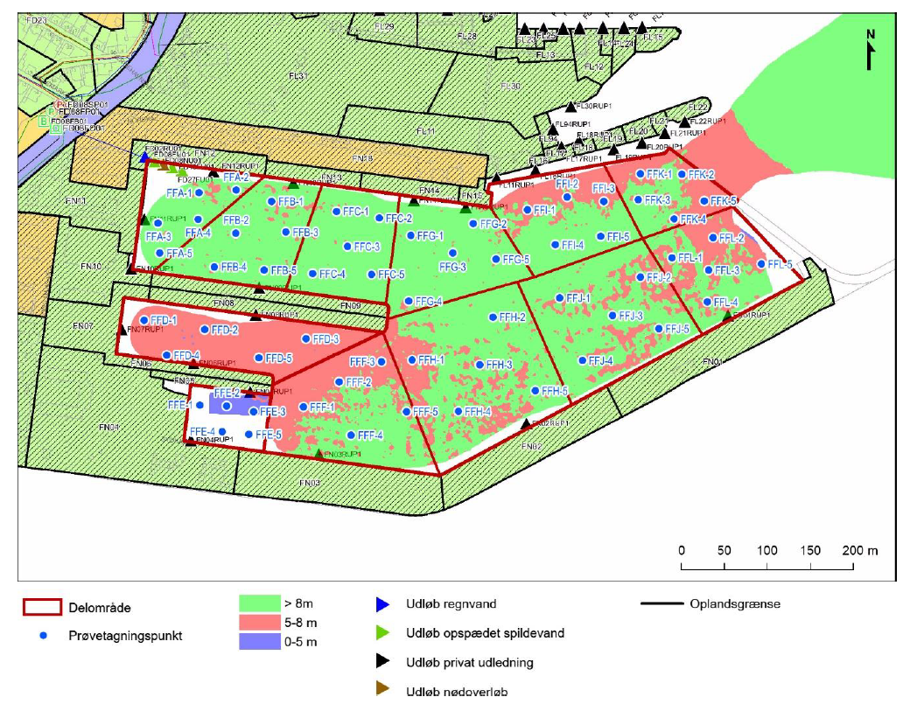

Figur 1. Eksempel på kortmateriale til prøvetagningsplan.

**Bilag 2. Sedimentbeskrivelse for prøvestationer og sedimentkerner**

**Stations nr.:** _ **nedstik / prøve nr.:** ­ ­ **Dato** (prøvetagning)**:** ­

* 1. **Skema til beskrivelse af sedimentoverfladen** (foretages for hver station/delområde

­ **Farve Struktur Tekstur**

Sort/Mørk  Jævn/plan  Stenet

 Hvid  Ujævn (m. huller & banker)  Grus/groft sand

 Grå  Hård/Fast  fint sand/silt

 Brun  Blød  Dynd/organisk rig

 Rød  Flydende/skum  Ler

_(Bemærkninger) _

_ _

**Andre observationer af sedimentoverfladen**

**Observation Dækningsgrad Bemærkninger**

(% af areal for delområde)

Afskallet maling/

plastik/andet affald % _ _

Levende Ålegræs % _ _

Levende tang/

Makroalger % _ _

Algebelægning % _ _

Tangopskyl/dødt

organisk materiale % _ _

Skaller % _ _

Fauna-rør/

fækaliehobe % _ _

Andet % _ _

**Sedimentets lugt**

 Svovlbrinte lugt  Benzin/syntetisk lugt

 Anden lugt (beskriv) _ _

* 1. **Beskrivelse af dybdeprofilen af sedimentkerner** (foretages for hvert nedstik)

­Inddel og beskriv lagdelingen i sediment profilen

**Prøve nr.:** ­ **Total længde: _** cm

**nr.** **Dybdeinterval Farve Struktur & tekstur Observationer**

(Fast/blød, Sandet/leret/dyndet) (affald/skaller/dyr/planter)

1. _ _-_ _cm _ _ _ _ _ _

_ _

1. _ _-_ _cm _ _ _ _ _ _

_ _

1. _ _-_ _cm _ _ _ _ _ _

_ _

1. _ _-_ _cm _ _ _ _ _ _

_ _

1. _ _-_ _cm _ _ _ _ _ _

_ _

1. _ _-_ _cm _ _ _ _ _ _

_ _

1. _ _-_ _cm _ _ _ _ _ _

_ _

1. _ _-_ _cm _ _ _ _ _ _

_ _

Bemærkninger_ _

_ _

_ _

Ja Nej ID

**Billeddokumentation:**   _ _

**Prøvetager:**

Navn _ _ Firma _ _

Dato _ _

# Bilag 3

Billeddokumentation af sedimentkerner med opmåling af lagdeling.



Figur 1*. Sedimentkerner i plexiglas kajakrør til udmåling af lagdeling, inden afvanding.*

# Bilag 4

Billeder af opskæringsudstyr.

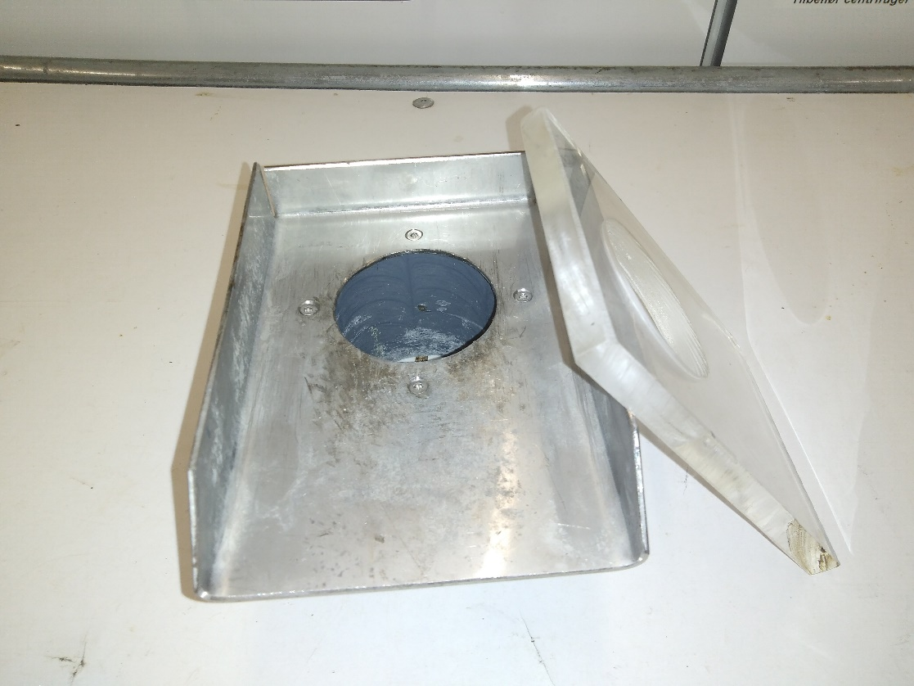

Figur 2. *Opskæringsbord.*

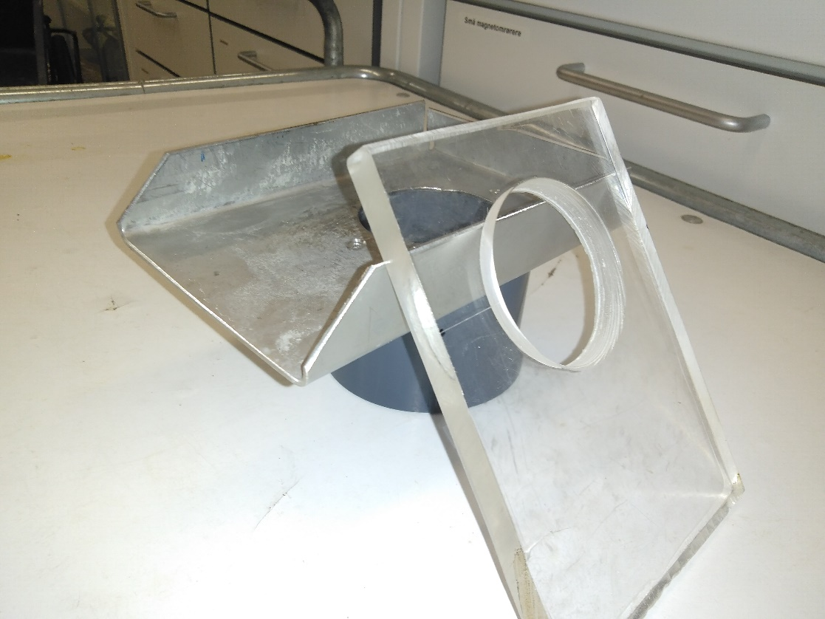

Figur 3. *Opskæringsbord*

1. Tal baseres på klapvejledningen VEJ nr. 9702 20/10/2008 og HELCOM guidelines <https://helcom.fi/wp-content/uploads/2016/11/HELCOM-Guidelines-for-Management-of-Dredged-Material-at-Sea.pdf>
2. Proceduren for sedimentudtagning og håndtering følger over beskrivelserne for efterfølgende tekniske anvisninger, dog med variationer i forhold til dybdeintervallet analyseret, samt antal og mængder af prøver. Teknisk anvisning – M24 – Miljøfarlige stoffer i sediment. Larsen, M.M. 2017. DCE – Nationalt center for miljø og energi. Teknisk anvisning – M23 – Næringsstoffer i sediment. Fossing, H. 2022. DCE – Nationalt center for miljø og energi. For en gennemgang af prøvetagning og analyser af havnesedimenter, se Larsen, M.M. et al. 2005, arbejdsrapport fra MST nr. 35.: <https://www2.mst.dk/udgiv/publikationer/2005/87-7614-935-8/pdf/87-7614-936-6.pdf>
3. Summen af de følgende 9 PAH’er: anthracen, benz[a]anthracen, benz[g,h,i]perylen, benz[a]pyren, chrysen, flouranthen, indeno[1,2,3-cd]pyren, pyren & phenanthren.
4. Summen af de 7 PCB’er: PCB 28, PCB, 52, PCB 101, PCB 118, PCB 138, PCB 153 og PCB 180.
5. Den kemiske tilstand af Vandområderne bedømmes på baggrund af sedimentkvalitetskrav sat for en række stoffer, se BEK nr. 796 af 13/06/2023, Bilag 2, del B, afsnit 2, tabel 4. På baggrund af hvilke stoffer, der er undersøgt i NOVANA overvågningen i pågældende vandområder vurderer Miljøstyrelsen, hvilke der er relevante at analysere for. Stoffer der overskrider sedimentkvalitetskravet for vandområdet skal altid analyseres for.